SPESIFIKASI KEBUTUHAN PERANGKAT LUNAK

SISTEM PEMBAYARAN SPP SEKOLAH

untuk:
Sekolah SMA Pemuda Bahagia

Dipersiapkan oleh:
Maulana Luqman
Muhammad Robani Nur

Program Studi Teknik Informatika
UIN Sunan Gunung Djati Bandung

 | Program Studi Teknik Informatika UIN Sunan Gunung Djati Bandung | Nomor Dokumen |  | Halaman
 |  | SKPL-xx <xx:no grp> |  | <#>/<jml #
 |  | Revisi | <nomor revisi> | Tgl: <isi tanggal>

DAFTAR PERUBAHAN
Revisi | Deskripsi
A
B
C
D
E
F
G

INDEX  TGL | - | A | B | C | D | E | F | G
Ditulis oleh
Diperiksa oleh
Disetujui oleh

Daftar Halaman Perubahan
Halaman | Revisi | Halaman | Revisi

Daftar Isi
1. Pendahuluan 5
1.1 Tujuan Penulisan Dokumen 5
1.2 Lingkup Masalah 5
1.3 Definisi, Istilah dan Singkatan 5
1.4 Aturan Penomoran 5
1.5 Referensi 5
1.6 Deskripsi umum Dokumen (Ikhtisar) 6
2 Deskripsi Umum Perangkat Lunak 7
2.1 Deskripsi Umum Sistem 7
2.2 Karakteristik Pengguna 7
2.3 Batasan 7
2.4 Lingkungan Operasi 7
3 Deskripsi Kebutuhan 8
3.1 Kebutuhan Antarmuka Eksternal 8
3.1.1 Antarmuka pemakai 8
3.1.2 Antarmuka Perangkat Keras 8
3.1.3 Antarmuka Perangkat Lunak 8
3.1.4 Antarmuka Komunikasi 8
3.2 Kebutuhan Fungsional 8
3.3 Model Use Case 9
3.3.1 Diagram Use Case 9
3.3.2 Definisi Actor 9
3.3.3 Definisi Use Case 9
3.3.4 Skenario Use Case 10
3.4 Diagram Kelas 11
3.5 Diagram Kelakuan 11
3.6 Kebutuhan Non Fungsional 12
3.7 Batasan Perancangan 12
3.8 Kerunutan (traceability) 12
3.8.1 Kebutuhan Fungsional vs Use Case 12
3.8.2 Use Case vs Kelas Terkait 12
3.9 Ringkasan Kebutuhan 13
3.9.1 Kebutuhan Fungsional 13
3.9.2 Kebutuhan Non Fungsional 13

1. Pendahuluan

Tujuan Penulisan Dokumen
Dokumen ini berisi Spesifikasi Kebutuhan Perangkat Lunak (SKPL) atau Software Requirement Spesification (SRS) untuk Sistem Pembayaran SPP Sekolah . SKPL atau SRS merupakan suatu dokumen yang menyatakan kebutuhan perangkat lunak sebagai hasil dari proses analisis yang dilakukan dalam konteks pengembangan perangkat lunak. Tujuan dari penulisan dokumen ini adalah untuk memberikan penjelasan mengenai perangkat lunak yang akan dibangun baik berupa gambaran umum maupun penjelasan detil dan menyeluruh.
Pengguna dari dokumen ini adalah pengembang perangkat lunak Sistem Pembayaran SPP Sekolah dan pengguna (user) dari perangkat lunak atau personil-personil yang terlibat dalam sistem. Dokumen ini akan digunakan sebagai bahan acuan dalam proses pengembangan dan sebagai bahan evaluasi pada saat proses pengembangan perangkat lunak maupun di akhir pengembangannya. Dengan adanya dokumen SKPL ini diharapkan pengembangan perangkat lunak akan lebih terarah dan lebih terfokus serta tidak menimbulkan ambiguitas.

Lingkup Masalah

- Perangkat lunak yang dibangun adalah perangkat lunak yang memudahkan proses pengolahan data pembayaran SPP.

- Perangkat lunak ini membantu bendahara sekolah sebagai pengguna langsung, untuk mengolah data pebayaran SPP dengan mudah dan cepat.

- Perangkat lunak ini juga sudah pasti mengurangi penggunaan kertas , dan mengurangi kerugian sekolah karena human error.

Definisi, Istilah dan Singkatan
ID | DEFINISI | DESKRIPSI
SPSS-DIS-01 | SPSS | Sistem Pembayaran SPP Sekolah

Aturan Penomoran
Penomeran | Cara Penomeran | Deskripsi Penomeran
Definisi,Istilah,dan Singkatan | SPSS-DIS-XX | DIS merupakan kode untuk Definisi,Istilah,dan Singkatan  XX merupakan nomer pembeda Definisi,Istiralah,dan Singkatan
Kebutuhan Fungsional | SPSS-F-XX | F merupakan kode dari Fungsional
Kebutuhan Non Fungsional | SPSS-NF-XX | NF merupakan kode dari non Fungsional

Referensi
Template SKPL

Deskripsi umum Dokumen (Ikhtisar)

Dokumen ini terdiri dari tiga bab yaitu Bab 1 pendahuluan, Bab 2 Deskripsi umum perangkat lunak, dan Bab 3 Deskripsi Kebutuhan.

Bab 1 terdiri dari enam subbab yaitu Tujuan penulisan, Lingkup Masalah, DIS, Aturan Penomeran, Referensi,dan Deskripsi Umum Dokumen.

Bab 2 terdiri dari empat subbab yaitu Deskripsi Umum Sistem, Karakteristik Pengguna, Batasan, dan Lingkungan Operasi.

Bab 3 teridir dari sembilan sub bab yaitu kebutuhan antarmuka, kebutuhan fungsional, kebutuhan non fungsional, model use case, diagram kelas, diagram kelakuan, batasan perancangan, keruntutan, dan ringkasan kebutuhan.

Deskripsi Umum Perangkat Lunak

Deskripsi Umum Sistem

Perkembangan teknologi komputer juga telah merambat kedalam dunia pendidikan, hampir seluruh sekolah telah memiliki teknologi yang canggih dalam pengolahan data sekolah, misalnya Sistem Pembayaran SPP Sekolah. Dengan adanya Sistem Pembayaran SPP Sekolah maka diharapkan akan meningkatkan pengolahan data yang dilakukan oleh bendahara sekolah. Sistem Pembayaran SPP Sekolah dirancang untuk bisa memudahkan pengolahan data siswa dan data pembayaran SPP. Sistem Pembayaran SPP ini akan menghasilkan laporan pembayaran yang selanjutnya diberikan kepada penanggung jawab sekolah.

Karakteristik Pengguna

Kategori Pengguna | Tugas | Hak Akses ke aplikasi
Ketua TU | - Menerima Laporan keuagan | - Laporan Keuangan
Petugas | - Memasukan data pembayaran spp ke system  - Memasukan seluruh data yang di perlukan  - Memberikan laporan pembayaran spp | - Cari Data siswa  - Melihat data lengkap pembayaran spp

Batasan
- Pembangunan sistem ini merupakan sistem berbasis web yang dapat di operasikan di PC yang diperentukan pada unit sekolah, seperti PC TU
- Menggunakan software pendukung dalam pembuatan teknologi sistem ini secara umum menggunakan bahasa pemograman web, sedangkan pengelolahan basis datanya menggunakan MySQL.

Lingkungan Operasi
Bagian Sistem Informasi yang kami buat dapat dioperasikan karena didukung oleh beberapa perangkat lunak. Dan perangkat lunak yang dibutuhkan oleh user maupun administrator adalah:
- Sistem Operasi : Windows 7, Windows 8
- Bahasa Pemograman : PHP

- Deskripsi Kebutuhan

Kebutuhan Antarmuka Eksternal
Adapun kebutuhan antarmuka yang di butuhkan oleh sistem yang akan di bangung adalah :
- Memori yang digunakan mampu menampung proses-proses yang terjadi di dalam sistem
- Server yang dapat mendukung kinerja sistem agar cepat
- Memory Ram yang digunakan mampu menampung proses-proses yang terjadi pada sistem

Antarmuka pemakai
Kebutuhan antarmuka pengguna :
- Mouse dan keyboard untuk membantu dalam pengoperasikan system.
- Printer untuk mencetak laporan

Antarmuka Perangkat Keras
Kebutuhan minimal perangkat keras yang dapat digunakan adalah :
- RAM 2 GB
- Monitor dengan resolusi 1366 x 768
- Proseseor Intel Core i3
- Keyboard dan mouse untuk interaksi user
- Printer

Antarmuka Perangkat Lunak
Perangkat lunak yang di butuhkan dalam pembuatan aplikasi ini,adalah :
- Java
- Windows 7
- Oracle
- MySQL

Antarmuka Komunikasi
- TCP/IP (Transmission Control Protocol/Internet Protocol) digunakan sebagai standard komunikasi data yang dipakai oleh komunitas internet dalam proses tukar-menukar data dari satu perangkat ke perangkat lain di dalam jaringan internet.

Kebutuhan Fungsional

ID | Kebutuhan
SPSS-F-01 | Sistem mampu mengelola data siswa
SPSS-F-02 | Sistem mampu mengolah data transaksi pembayaran spp
SIJEP-F-03 | Sistem Mampu mencetak laporan

Model Use Case

Diagram Use Case

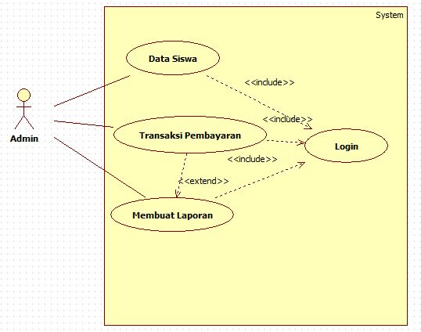

Definisi Actor
No | Katergori Aktor | Tugas
1 | Petugas | - Mengecek rekapan terakhir pembayaran spp siswa  - Print Laporan untuk di berika ke kepala TU

Definisi Use Case
No | Use Case | Deskripsi
1 | Data Siswa | Dilakukan oleh admin untuk mendata siswa
2 | Transaksi Pembayaran | Dilakukan oleh admin
3 | Membuat Laporan | Dilakukan oleh admin untuk di berikan ke kepala sekolah

Skenario Use Case

- Use Case Data Siswa
Nomer |  |  | 01
Nama |  |  | Data Siswa
Tujuan |  |  | Proses ini dilakukan oleh admin untuk memasukan data-data siswa
Deskripsi |  |  | Use Case ini dilakukan oleh admin
Aktor |  |  | Admin
Pre Kondisi |  |  | Admin telah melakukan pengoprasia aplikasi ke system
Skenario Utama
Aksi Aktor |  | Reaksi Sistem
- Admin menginputkan data siswa |  | - Aplikasi menerima data yang di inputkan
Skenario Alternatif
Post Kondisi | Mencatat secara manual di buku khusus data siswa

- Use Case Transaksi Pembayaran
Nomer |  |  | 02
Nama |  |  | Transaksi pembayaran
Tujuan |  |  | Proses ini untuk memasukan data transaksi pembayaran spp
Deskripsi |  |  | Use Case ini dilakukan oleh admin
Aktor |  |  | Admin
Pre Kondisi |  |  | Admin telah melakukan pengoprasian aplikasi ke system
Skenario Utama
Aksi Aktor |  | Reaksi Sistem
- Admin melakukan proses inputan ke dalam system
 |  | - Aplikasi menerima data yang di inputkan
Skenario Alternatif
Post Kondisi | Mencatat secara manual di buku khusus transaksi pembayaran

- Use Case Membuat Laporan
Nomor | 03
Nama | Membuat Laporan
Tujuan | Proses ini bertujuan untuk menampilkan hasil keseluruhan transaksi pembayaran spp
Deskripsi | Use case ini dilakukan oleh pihak admin
Aktor | Admin
Pre Kondisi | Petugas telah melakukan pengoprasian aplikasi ke system
Skenario Utama
Aksi Aktor |  | Reaksi Sistem
- Admin merekap keseluruhan data transaksi pembayaran spp berdasarkan bulan dan tahun |  | - Aplikasi memberikan data lengkap transaksi pembayaran spp berdasarkan bulan dan tahun

Diagram Kelas

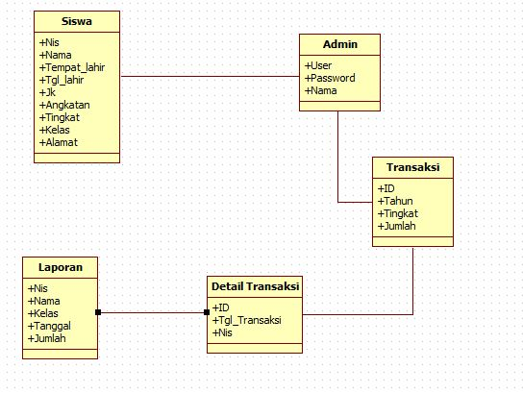

Diagram Kelakuan

- Transaksi
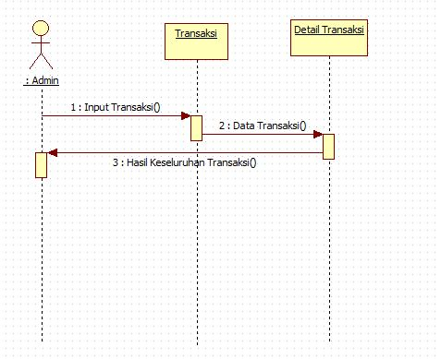

- Laporan
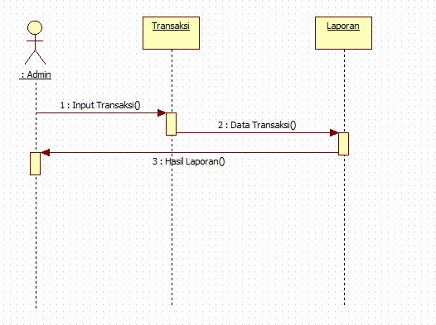

Kebutuhan NON Fungsional

ID | Kebutuhan
SPSS-NF-01 | 24 jam sehari, 7 hari seminggu
SPSS-NF-02 | Aplikasi akan berhenti jika terjadi Maintanance
SPSS-NF-03 | Semua Tanya jawab harus dalam bahasa indonesia

Batasan Perancangan
Aplikasi ini dapat dijalankan jika ada aplikasi xampp atau pun ada koneksi internet

Kerunutan
    - Kebutuhan Fungsional vs Use Case
-----------------------------------
    - Use Case VS Kelas Terkaiut
--------------------------------------

Ringkasan Kebutuhan
Bab ini berisi ringkasan semua kebutuhan. Kebutuhan ini mencerminkan semua hal yang harus dipenuhi, dan nantinya akan menjadi arahan untuk tahapan testing, karena pada dasarnya, semua kebutuhan harus dapat ditest supaya dapat dibuktikan dipenuhi. Dibagi menjadi dua bagian: fungsional dan non fungsional.

Kebutuhan Fungsional

ID | Kebutuhan
SPSS-F-01 | Sistem mampu mengelola data siswa
SPSS-F-02 | Sistem mampu mengolah data transaksi pembayaran spp
SPSS-F-03 | Sistem Mampu mencetak laporan

Kebutuhan Non Fungsional
ID | Kebutuhan
SPSS-NF-01 | 24 jam sehari, 7 hari seminggu
SPSS-NF-02 | Aplikasi akan berhenti jika terjadi Maintanance
SPSS-NF-03 | Semua Tanya jawab harus dalam bahasa indonesia

